Физика 9 класс
20.05.2020
Тема: Повторение курса за 9 класс
- В тетради пишем число, тема урока, классная работа НЕ ПИШЕМ.
2) Выучить опорный конспект, повторить основные определения, законы, формулы.
Опорный конспект
Девять самых необходимых (самых востребованных) формул по физике в 9 классе.
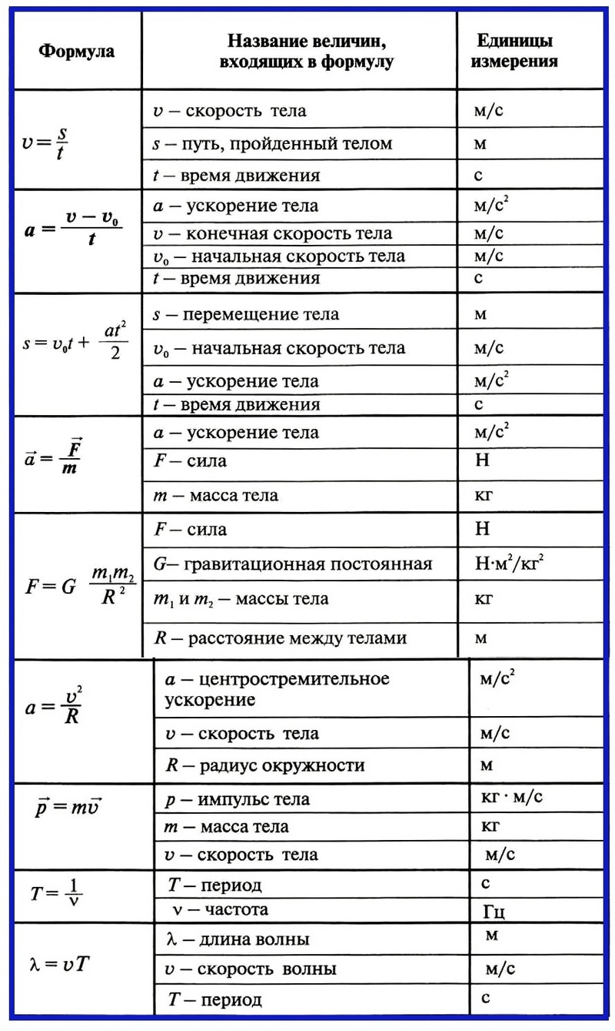

Таблицы физических величин
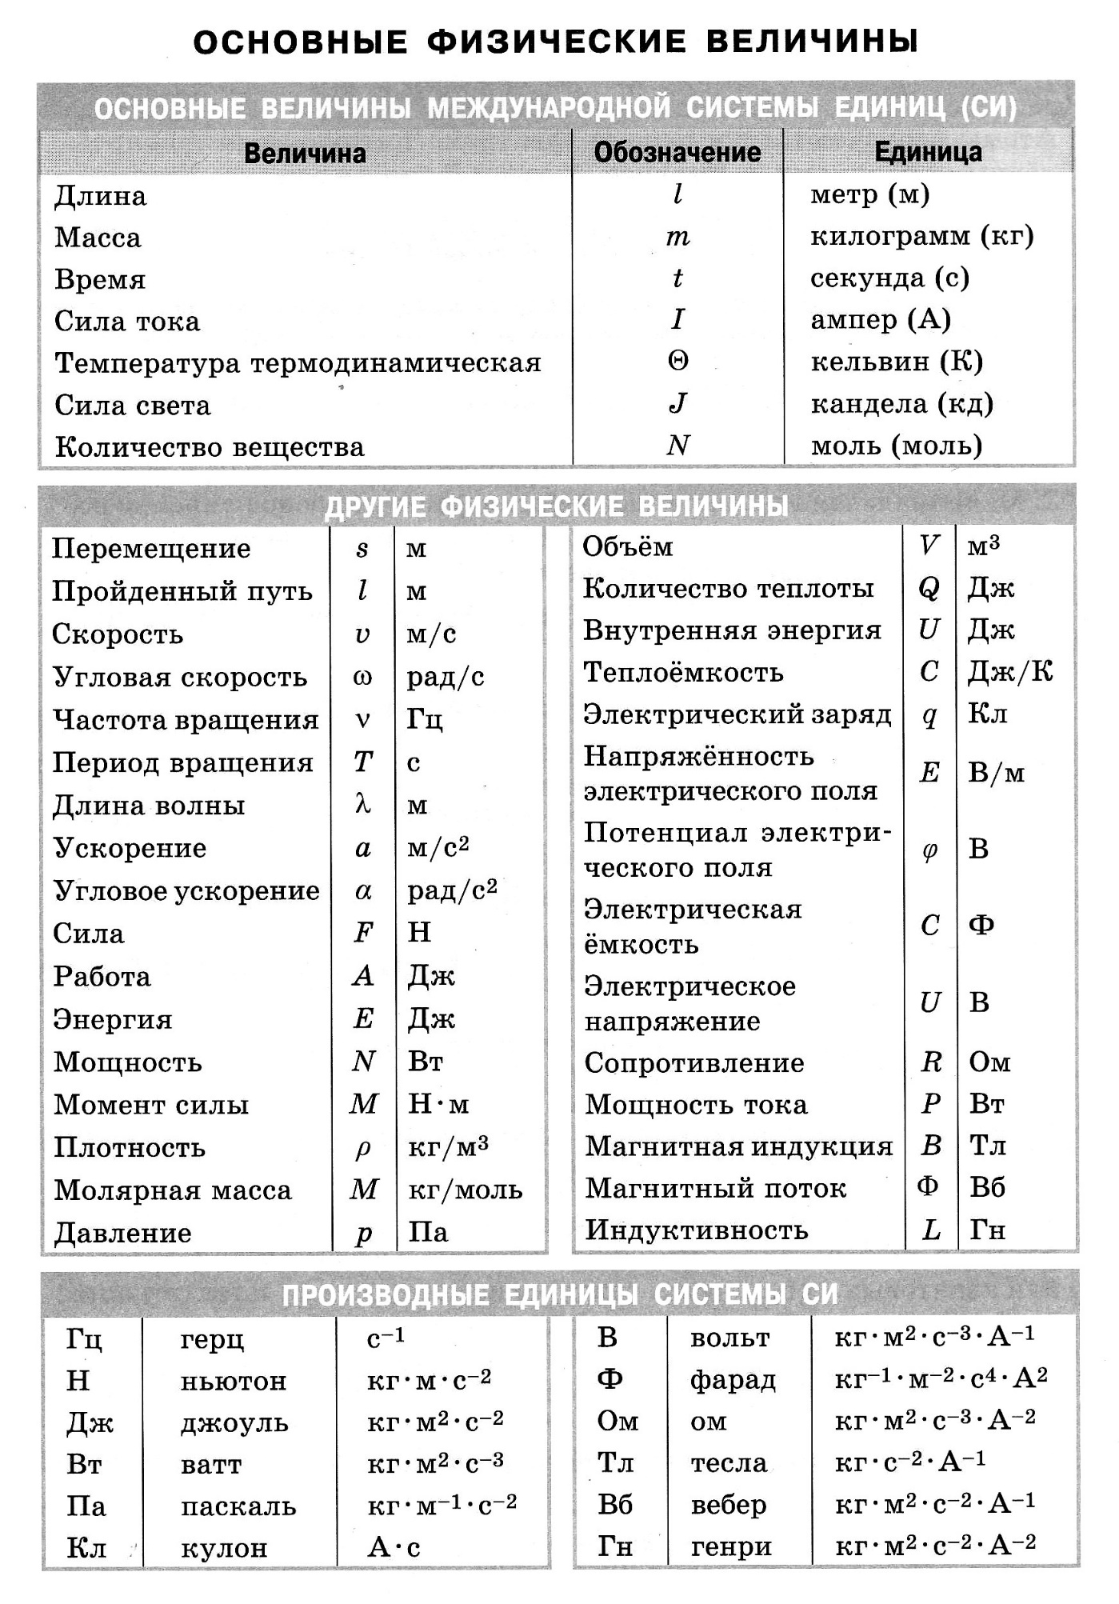

Кинематика
Равномерное прямолинейное движение
- Скорость
Скоростью равномерного прямолинейного движения называют постоянную векторную величину (), численно равную перемещению (), которое совершает тело за единицу времени (t).
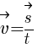
СИ: м/с
- Проекция скорости на координатную ось
Проекция скорости (v_{x}) на координатную ось равна изменению координаты (x-x₀) в единицу времени (t).
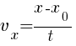
СИ: м/с
- Перемещение
Перемещение () при равномерном прямолинейном движении равно произведению скорости () на время (t) этого перемещения.
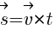
СИ: м
- Проекция перемещения на координатную ось
Проекция перемещения (s_{x}) при равномерном прямолинейном перемещении равна изменению координаты (x-x₀).
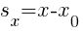
СИ: м
Равноускоренное прямолинейное движение
- Средняя скорость при неравномерном прямолинейном движении
Средняя скорость (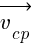) при неравномерном прямолинейном движении равна отношению перемещения () на время (t), в течение которого оно совершено.
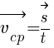
СИ: м
- Ускорение
Ускорение тела () при его равноускоренном движении — величина, равная отношению изменения скорости (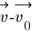) к промежутку времени (t), в течение которого это изменение произошло.
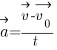
СИ: м/c²
- Скорость
Скорость () тела в любой момент времени (t) равноускоренного прямолинейного движения определяется начальной скоростью () тела и его ускорением ().
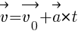,
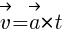 (при 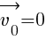)
СИ: м/с
- Перемещение
Перемещение (s) тела в любой момент времени (t) равноускоренного прямолинейного движения определяется начальной скоростью (v₀) тела и его конечной скоростью (v=v₀+a×t).
1) 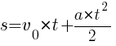,
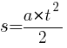 (при )
2) 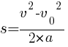,
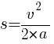 (при )
СИ: м
- Координата тела
Координата (x) тела в любой момент времени (t) определяется начальной координатой (x₀), начальной скоростью и ускорением (a).
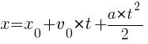
СИ: м
- Ускорение свободного падения
Ускорение свободного падения (g) одинаково для всех тел на данной широте Земного шара.
g=9,81
СИ: м/c²
Равномерное движение по окружности
- Угловая скорость
Угловая скорость (ω) тела при равномерном движении по окружности характеризует быстроту изменения угла поворота и:
1) равна отношению изменения угла поворота (Δφ) к промежутку времени (Δt), за которое это изменение произошло;
2) определяется отношением линейной скорости (v) к радиусу окружности (r);
3) пропорциональна частоте обращения (n);
4) обратно пропорциональна периоду обращения (Т)
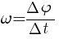;
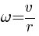;
;
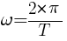
СИ: рад/с
- Частота обращения
Частота обращения (n) — число оборотов по окружности в единицу времени — величина, обратная периоду обращения (Т).
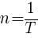
СИ: 1/с
- Период обращения
Период обращение (Т) — время совершения телом одного полного оборота.
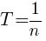,
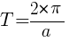
СИ: с
- Линейная скорость
Скорость тела при равномерном движении по окружности (v):
1) пропорциональна длине окружности (2πr) и обратно пропорциональна периоду обращения (T)
2) пропорциональна длине окружности (2πr) и частоте обращения (n).
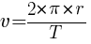,
СИ: м/с
- Центростремительное ускорение
Ускорение (а) тела, равномерно движущегося по окружности, направлено по радиусу окружности к её центру и:
1) пропорционально квадрату скорости (v) и обратно пропорционально радиусу окружности (r);
2) связано с периодом обращения (T) и частотой обращения (n) формулами:
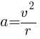;
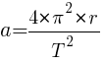;
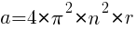
СИ: м/с²

Динамика
Законы Ньютона
- Первый закон Ньютона
Существуют такие системы отсчета, относительно которых тело сохраняет состояния покоя или равномерного прямолинейного движения, если на него не действуют другие тела или равнодействующая всех приложенных к телу сил равна нулю.
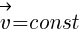, при 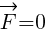
- Второй закон Ньютона
Равнодействующая всех сил () приложенных к телу, равна произведению массы (m) тела на его ускорение (), сообщенное этими силами.
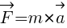
СИ: Н
- Третий закон Ньютона
Тела действуют друг на друга с силами ( и ) и равными по модулю и противоположными по направлению.
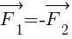
СИ: Н
Силы в природе
- Закон Гука
Сила упругости (F_{упр}), возникающая при деформации тела, пропорциональна удлинению тела (x) и направлена противоположно направлению перемещения частиц тела при деформации.
F_{упр} = -κ×x , (κ — жесткость тела при деформации)
СИ: Н
- Закон всемирного тяготения
Тела притягиваются друг к другу с силой (F), модуль которой пропорционален произведению их масс (m₁ и m₂) и обратно пропорционален квадрату расстояния между их центрами масс (R).
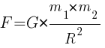, (G — гравитационная постоянная)
СИ: Н
- Гравитационная постоянная
Гравитационная постоянная (G) численно равна силе притяжения двух точечных тел массой один килограмм каждое при расстоянии между ними один метр.
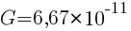
СИ: (Н×м²)/кг²
- Сила тяжести
Сила тяжести (F_{т}) равна произведению массы тела (m) на ускорение свободного падения (g).
F_{T}=m×g
СИ: Н
- Ускорение свободного падения
1) вблизи поверхности Земли (g₀);
2) на высоте (h) от поверхности Земли (g_{h}).
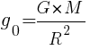;
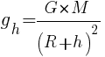,
где G — гравитационная постоянная;
M — масса Земли;
R — радиус Земли.
СИ: м/c²
- Вес покоящихся и движущихся тел
Вес тела (Р):
1) в состоянии покоя или движущегося равномерно и прямолинейно: ;
2) движущегося вверх с ускорением (а): ;
3) движущегося вниз с ускорением (а): ;
4) движущегося со скоростью (v) на выпуклой поверхности радиусом (R) в верхней точке: 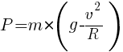;
5) движущегося со скоростью (v) на вогнутой поверхности радиусом (R) в нижней точке: 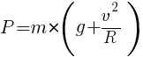;
6) в невесомости:
СИ: Н
Движение тела под действием силы тяжести
- Движение тела под углом к горизонту.
Если начальная скорость тела (v₀) направлена под углом (α) к горизонту, то:
1) проекции вектора скорости () на горизонтальную ось (v_{0x}) и вертикальную ось (v_{0y}): 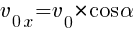;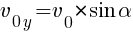;
2) вертикальная координата (у) траектории движения тела в произвольный момент времени (t): 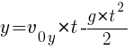;
3) максимальная высота (h_{max}) подъёма: 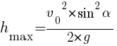;
4) время подъёма (t_{подъёма}) на максимальную высоту (h_{max}): t_{подъёма} = 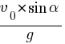;
5) время полета (t_{полета}) над горизонтальной поверхностью:t_{полета} = 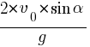;
6) дальность полёта (l) над горизонтальной поверхностью: 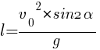;
7) наибольшая дальность (l_{max}) полёта над горизонтальной поверхностью (при α=45°): 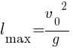
СИ: м/с, м, с
- Горизонтально брошенное тело
Если тело брошено горизонтально (h) с начальной скоростью (v₀), то:
1) время падения (t): 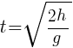;
2) дальность падения (l): 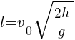;
3) высота полёта (h): 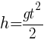
СИ: с, м
- Скорость искусственного спутника Земли
Скорость тела (v) в горизонтальном направлении, при которой оно двигается по окружности вокруг Земли (радиус Земли R, масса Земли М):
1) вблизи поверхности Земли (первая космическая скорость):
;
2) на высоте (h) над Землей: 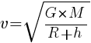, (G — гравитационная постоянная)
СИ: м/с
Силы трения
- Трение покоя
Максимальная сила трения покоя (F_{тр})_{max} пропорциональна силе нормального давления (N) и зависит от характера взаимодействия соприкасающихся поверхностей тел, определяемого коэффициентом трения (μ)
(F_{тр})_{max}=μ×N
СИ: Н
- Трение скольжения
Сила трения скольжения (F_{тр}) пропорциональна силе давления (N), коэффициенту трения (μ) и направлена противоположно направлению движения тела.
F_{тр}=μ×N
СИ: Н
- Коэффициент трения
Коэффициент трения (μ) вычисляют как отношение модулей силы трения (F_{тр}) и силы давления (N).
μ=F_{тр}/N
- Движение тела под действием силы трения
1) Путь (l), пройденный движущимся телом под действием силы трения до полной остановки (тормозной путь), прямо пропорционален квадрату начальной скорости (v₀) и обратно пропорционален коэффициенту трения (μ): 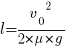, (g — ускорение свободного падения).
2) Время (t) движения тела под действием силы трения до момента полной остановки (время торможения) прямо пропорционально начальной скорости (v₀) и обратно пропорционально коэффициенту трения (μ): 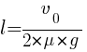
СИ: м, с
Движение тела под действием нескольких сил
- Условие равновесия тела (как материальной точки).
Тело находится в равновесии (в покое или движется равномерно и прямолинейно), если сумма проекций всех сил (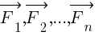), действующих на тело, на любую ось (ОХ, ОY, O, …) равна нулю.
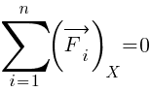;
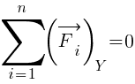;
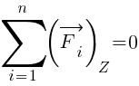
СИ: Н
- Движение тела по наклонной плоскости
Ускорение тела, скользящего вниз по наклонной плоскости с углом наклона (α) и коэффициентом трения тела о плоскость (μ), не зависит от массы тела и равно: , (g — ускорение свободного падения)
СИ: м/с²
- Движение связанных тел через неподвижный блок
Ускорение двух тел, массами m₁ и m₂, связанных нитью, перекинутой через неподвижный блок, равно:
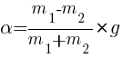, (g — ускорение свободного падения)
СИ: м/с²
Законы сохранения в механике
- Импульс тела
Импульс тела () — векторная величина, равная произведению массы (m) тела на его скорость ().
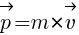
СИ: (кг×м)/с
- Импульс силы
Импульс силы (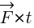 — произведение силы на время t её действия) равен изменению импульса тела.
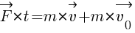
СИ: Н×с
- Закон сохранения импульса
Геометрическая сумма импульсов тел (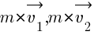), составляющих замкнутую систему, остается постоянной при любых движениях и взаимодействиях тел системы.
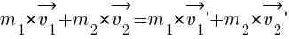
СИ: Н×с
- Механическая работа силы
Работа (А) постоянной силы равна произведению модулей векторов силы () и перемещения () на косинус угла между этими векторами.
СИ: Дж
- Теорема о кинетической энергии
Работа (А) силы (или равнодействующей сил) равна изменению кинетической энергии (E_{k1} и E_{k2}) движущегося тела.
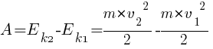,
где m — масса тела, v₁, v₂ — начальная и конечная скорости тела
СИ: Дж
- Потенциальная энергия поднятого тела
Потенциальная энергия (Е_{П}) тела, поднятого на некоторую высоту (h) над нулевым уровнем, равна работе (А) силы тяжести (m×g) при падении тела с этой высоты до нулевого уровня.
A=Е_{П}=m×g×h
СИ: Дж
- Работа силы тяжести
Работа (А) силы тяжести (mg) не зависит от пути, пройденного телом, а определяется разностью высот (Δh=h₂-h₁) положения тела в конце и в начале пути и равна разности его потенциальных энергий (E_{П2} и E_{П1}).
A=-(E_{П2}-E_{П1})=-m×g×Δh
СИ: Дж
- Потенциальная энергия деформированного тела
Потенциальная энергия (Е_{П}) деформированного тела (пружины) равна работе силы упругости при переходе тела (пружины) в состояние, в котором его деформация равна нулю.
Е_{П} = 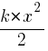,
где k — жесткость; х — деформация пружины.
СИ: Дж
- Закон сохранения полной механической энергии
Полная механическая энергия замкнутой системы тел, взаимодействующих силами тяготения или силами упругости, остается неизменной при любых движениях тел системы.
Е_{К2}+Е_{П2}=Е_{К1}+Е_{П1}=const
СИ: Дж
Движение жидкостей и газов по трубам
- Закон Бернулли
Давление жидкости, текущей в трубе, больше в тех частях трубы, где скорость её движения меньше, и наоборот, в тех частях, где скорость больше, давление меньше.
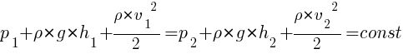,
где p₁, v₁, h₁ — давление, скорость и вертикальная координата жидкости в одном сечении трубы; p₂, v₂, h₂ — давление, скорость и вертикальная координата жидкости в другом сечении трубы;
ρ — плотность жидкости; g — ускорение свободного падения.
СИ: Па
Физика 9 класс
21.05.2020
Тема: Повторение курса за 9 класс
- В тетради пишем число, тема урока, классная работа НЕ ПИШЕМ.
2) Выучить опорный конспект, повторить основные определения, законы, формулы.
Опорный конспект
Девять самых необходимых (самых востребованных) формул по физике в 9 классе.

Таблицы физических величин

Кинематика
Равномерное прямолинейное движение
- Скорость
Скоростью равномерного прямолинейного движения называют постоянную векторную величину (), численно равную перемещению (), которое совершает тело за единицу времени (t).
СИ: м/с
- Проекция скорости на координатную ось
Проекция скорости (v_{x}) на координатную ось равна изменению координаты (x-x₀) в единицу времени (t).
СИ: м/с
- Перемещение
Перемещение () при равномерном прямолинейном движении равно произведению скорости () на время (t) этого перемещения.
СИ: м
- Проекция перемещения на координатную ось
Проекция перемещения (s_{x}) при равномерном прямолинейном перемещении равна изменению координаты (x-x₀).
СИ: м
Равноускоренное прямолинейное движение
- Средняя скорость при неравномерном прямолинейном движении
Средняя скорость () при неравномерном прямолинейном движении равна отношению перемещения () на время (t), в течение которого оно совершено.
СИ: м
- Ускорение
Ускорение тела () при его равноускоренном движении — величина, равная отношению изменения скорости () к промежутку времени (t), в течение которого это изменение произошло.
СИ: м/c²
- Скорость
Скорость () тела в любой момент времени (t) равноускоренного прямолинейного движения определяется начальной скоростью () тела и его ускорением ().
,
(при )
СИ: м/с
- Перемещение
Перемещение (s) тела в любой момент времени (t) равноускоренного прямолинейного движения определяется начальной скоростью (v₀) тела и его конечной скоростью (v=v₀+a×t).
1) ,
(при )
2) ,
(при )
СИ: м
- Координата тела
Координата (x) тела в любой момент времени (t) определяется начальной координатой (x₀), начальной скоростью и ускорением (a).
СИ: м
- Ускорение свободного падения
Ускорение свободного падения (g) одинаково для всех тел на данной широте Земного шара.
g=9,81
СИ: м/c²
Равномерное движение по окружности
- Угловая скорость
Угловая скорость (ω) тела при равномерном движении по окружности характеризует быстроту изменения угла поворота и:
1) равна отношению изменения угла поворота (Δφ) к промежутку времени (Δt), за которое это изменение произошло;
2) определяется отношением линейной скорости (v) к радиусу окружности (r);
3) пропорциональна частоте обращения (n);
4) обратно пропорциональна периоду обращения (Т)
;
;
;
СИ: рад/с
- Частота обращения
Частота обращения (n) — число оборотов по окружности в единицу времени — величина, обратная периоду обращения (Т).
СИ: 1/с
- Период обращения
Период обращение (Т) — время совершения телом одного полного оборота.
,
СИ: с
- Линейная скорость
Скорость тела при равномерном движении по окружности (v):
1) пропорциональна длине окружности (2πr) и обратно пропорциональна периоду обращения (T)
2) пропорциональна длине окружности (2πr) и частоте обращения (n).
,
СИ: м/с
- Центростремительное ускорение
Ускорение (а) тела, равномерно движущегося по окружности, направлено по радиусу окружности к её центру и:
1) пропорционально квадрату скорости (v) и обратно пропорционально радиусу окружности (r);
2) связано с периодом обращения (T) и частотой обращения (n) формулами:
;
;
СИ: м/с²

Динамика
Законы Ньютона
- Первый закон Ньютона
Существуют такие системы отсчета, относительно которых тело сохраняет состояния покоя или равномерного прямолинейного движения, если на него не действуют другие тела или равнодействующая всех приложенных к телу сил равна нулю.
, при
- Второй закон Ньютона
Равнодействующая всех сил () приложенных к телу, равна произведению массы (m) тела на его ускорение (), сообщенное этими силами.
СИ: Н
- Третий закон Ньютона
Тела действуют друг на друга с силами ( и ) и равными по модулю и противоположными по направлению.
СИ: Н
Силы в природе
- Закон Гука
Сила упругости (F_{упр}), возникающая при деформации тела, пропорциональна удлинению тела (x) и направлена противоположно направлению перемещения частиц тела при деформации.
F_{упр} = -κ×x , (κ — жесткость тела при деформации)
СИ: Н
- Закон всемирного тяготения
Тела притягиваются друг к другу с силой (F), модуль которой пропорционален произведению их масс (m₁ и m₂) и обратно пропорционален квадрату расстояния между их центрами масс (R).
, (G — гравитационная постоянная)
СИ: Н
- Гравитационная постоянная
Гравитационная постоянная (G) численно равна силе притяжения двух точечных тел массой один килограмм каждое при расстоянии между ними один метр.
СИ: (Н×м²)/кг²
- Сила тяжести
Сила тяжести (F_{т}) равна произведению массы тела (m) на ускорение свободного падения (g).
F_{T}=m×g
СИ: Н
- Ускорение свободного падения
1) вблизи поверхности Земли (g₀);
2) на высоте (h) от поверхности Земли (g_{h}).
;
,
где G — гравитационная постоянная;
M — масса Земли;
R — радиус Земли.
СИ: м/c²
- Вес покоящихся и движущихся тел
Вес тела (Р):
1) в состоянии покоя или движущегося равномерно и прямолинейно: ;
2) движущегося вверх с ускорением (а): ;
3) движущегося вниз с ускорением (а): ;
4) движущегося со скоростью (v) на выпуклой поверхности радиусом (R) в верхней точке: ;
5) движущегося со скоростью (v) на вогнутой поверхности радиусом (R) в нижней точке: ;
6) в невесомости:
СИ: Н
Движение тела под действием силы тяжести
- Движение тела под углом к горизонту.
Если начальная скорость тела (v₀) направлена под углом (α) к горизонту, то:
1) проекции вектора скорости () на горизонтальную ось (v_{0x}) и вертикальную ось (v_{0y}): ;;
2) вертикальная координата (у) траектории движения тела в произвольный момент времени (t): ;
3) максимальная высота (h_{max}) подъёма: ;
4) время подъёма (t_{подъёма}) на максимальную высоту (h_{max}): t_{подъёма} = ;
5) время полета (t_{полета}) над горизонтальной поверхностью:t_{полета} = ;
6) дальность полёта (l) над горизонтальной поверхностью: ;
7) наибольшая дальность (l_{max}) полёта над горизонтальной поверхностью (при α=45°):
СИ: м/с, м, с
- Горизонтально брошенное тело
Если тело брошено горизонтально (h) с начальной скоростью (v₀), то:
1) время падения (t): ;
2) дальность падения (l): ;
3) высота полёта (h):
СИ: с, м
- Скорость искусственного спутника Земли
Скорость тела (v) в горизонтальном направлении, при которой оно двигается по окружности вокруг Земли (радиус Земли R, масса Земли М):
1) вблизи поверхности Земли (первая космическая скорость):
;
2) на высоте (h) над Землей: , (G — гравитационная постоянная)
СИ: м/с
Силы трения
- Трение покоя
Максимальная сила трения покоя (F_{тр})_{max} пропорциональна силе нормального давления (N) и зависит от характера взаимодействия соприкасающихся поверхностей тел, определяемого коэффициентом трения (μ)
(F_{тр})_{max}=μ×N
СИ: Н
- Трение скольжения
Сила трения скольжения (F_{тр}) пропорциональна силе давления (N), коэффициенту трения (μ) и направлена противоположно направлению движения тела.
F_{тр}=μ×N
СИ: Н
- Коэффициент трения
Коэффициент трения (μ) вычисляют как отношение модулей силы трения (F_{тр}) и силы давления (N).
μ=F_{тр}/N
- Движение тела под действием силы трения
1) Путь (l), пройденный движущимся телом под действием силы трения до полной остановки (тормозной путь), прямо пропорционален квадрату начальной скорости (v₀) и обратно пропорционален коэффициенту трения (μ): , (g — ускорение свободного падения).
2) Время (t) движения тела под действием силы трения до момента полной остановки (время торможения) прямо пропорционально начальной скорости (v₀) и обратно пропорционально коэффициенту трения (μ):
СИ: м, с
Движение тела под действием нескольких сил
- Условие равновесия тела (как материальной точки).
Тело находится в равновесии (в покое или движется равномерно и прямолинейно), если сумма проекций всех сил (), действующих на тело, на любую ось (ОХ, ОY, O, …) равна нулю.
;
;
СИ: Н
- Движение тела по наклонной плоскости
Ускорение тела, скользящего вниз по наклонной плоскости с углом наклона (α) и коэффициентом трения тела о плоскость (μ), не зависит от массы тела и равно: , (g — ускорение свободного падения)
СИ: м/с²
- Движение связанных тел через неподвижный блок
Ускорение двух тел, массами m₁ и m₂, связанных нитью, перекинутой через неподвижный блок, равно:
, (g — ускорение свободного падения)
СИ: м/с²
Законы сохранения в механике
- Импульс тела
Импульс тела () — векторная величина, равная произведению массы (m) тела на его скорость ().
СИ: (кг×м)/с
- Импульс силы
Импульс силы ( — произведение силы на время t её действия) равен изменению импульса тела.
СИ: Н×с
- Закон сохранения импульса
Геометрическая сумма импульсов тел (), составляющих замкнутую систему, остается постоянной при любых движениях и взаимодействиях тел системы.
СИ: Н×с
- Механическая работа силы
Работа (А) постоянной силы равна произведению модулей векторов силы () и перемещения () на косинус угла между этими векторами.
СИ: Дж
- Теорема о кинетической энергии
Работа (А) силы (или равнодействующей сил) равна изменению кинетической энергии (E_{k1} и E_{k2}) движущегося тела.
,
где m — масса тела, v₁, v₂ — начальная и конечная скорости тела
СИ: Дж
- Потенциальная энергия поднятого тела
Потенциальная энергия (Е_{П}) тела, поднятого на некоторую высоту (h) над нулевым уровнем, равна работе (А) силы тяжести (m×g) при падении тела с этой высоты до нулевого уровня.
A=Е_{П}=m×g×h
СИ: Дж
- Работа силы тяжести
Работа (А) силы тяжести (mg) не зависит от пути, пройденного телом, а определяется разностью высот (Δh=h₂-h₁) положения тела в конце и в начале пути и равна разности его потенциальных энергий (E_{П2} и E_{П1}).
A=-(E_{П2}-E_{П1})=-m×g×Δh
СИ: Дж
- Потенциальная энергия деформированного тела
Потенциальная энергия (Е_{П}) деформированного тела (пружины) равна работе силы упругости при переходе тела (пружины) в состояние, в котором его деформация равна нулю.
Е_{П} = ,
где k — жесткость; х — деформация пружины.
СИ: Дж
- Закон сохранения полной механической энергии
Полная механическая энергия замкнутой системы тел, взаимодействующих силами тяготения или силами упругости, остается неизменной при любых движениях тел системы.
Е_{К2}+Е_{П2}=Е_{К1}+Е_{П1}=const
СИ: Дж
Движение жидкостей и газов по трубам
- Закон Бернулли
Давление жидкости, текущей в трубе, больше в тех частях трубы, где скорость её движения меньше, и наоборот, в тех частях, где скорость больше, давление меньше.
,
где p₁, v₁, h₁ — давление, скорость и вертикальная координата жидкости в одном сечении трубы; p₂, v₂, h₂ — давление, скорость и вертикальная координата жидкости в другом сечении трубы;
ρ — плотность жидкости; g — ускорение свободного падения.
СИ: Па

Физика 9 класс
22.05.2020
Тема: Итоговая комплексная проверочная работа
- В тетради пишем число, тема урока, классная работа НЕ ПИШЕМ.

2)Выполнить проверочную работу (мне в личные сообщения присылаем по возможности фотоотчет о проделанной работе).
Проверочная работа

- Мяч упал с высоты 3 м, отскочил от поля и был пойман на высоте 1 м. Путь, пройденный мячом равен…
А) 3м Б) 4м В) 5м Г) 2м

- Поезд через 10 с после начала движения приобретает скорость 0,6 м/с. Через какое время от начала движения скорость поезда станет равна 3 м/с?
А) 50 с Б) 30 с В) 40 с Г) 35 с

- За какое время автомобиль, двигаясь из состояния покоя с ускорением 0,6 м/с², пройдет путь 30 м?
А) 55 с Б) 15 с В) 10 с Г) 5 с

- Движение материальной точки представлено уравнением x = 150t + 0,4t². Начальная скорость равна…
А) 0,4 м/с Б) 0,8 м/с В) 60 м/с Г) 150 м/с

- Сила 60 Н сообщает телу ускорение 0,8 м/с². Какая сила сообщает этому телу ускорение 2 м/с²?
А) 150 Н Б) 120 Н В) 240 Н Г) 1,6 Н

- Чему равно изменение импульса тела, если на него действовала сила 15 Н в течении 0,2 с?
А) 3 кг * м/с Б) 75 кг * м/с В) 15 кг * м/с Г) 30 кг * м/с

- На сколько удлинится рыболовная леска жесткостью 0,5 кН/м при поднятии вертикально вверх рыбы массой 200 г?
А) 1 м Б) 4 мм В) 4 см Г) 10 см

- Маятник совершает незатухающие гармонические колебания. Постоянными являются…
А) смещение Б) амплитуда В) скорость Г) ускорение

- Скорость звука в воздухе равна 340 м/с. Ухо человека имеет наибольшую чувствительность на длине волны 0,17 м.Частота этой волны равна…
А) 2 кГц Б) 200 Гц В) 20 Гц Г) 20 кГц
- Колебания, графики которых представлены на рисунке (I и II) отличаются…
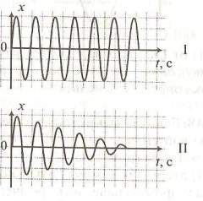
А) периодом Б) амплитудой В) частотой

Г) высотой тона
- Звук от фейерверка люди услышали спустя 5 с после того, как они его увидели. Скорость звука в воздухе 340 м/с. Расстояние до фейерверка…
А) 85 м Б) 170 м В) 850 м Г) 1700 м

- Деревянный корпус в струнных музыкальных инструментах играет роль…
А) диффузора Б) отражателя В) резонатор Г) футляр

- Электромагнитная волна имеет длину 450 м. Период колебания этой волны равен…
А) 1,5*10⁻⁶с Б) 15*10⁻⁶с В) 13,5*10⁶с Г) 1350*10⁶с

- Явление электромагнитной индукции открыл в 1831 г…
А) М.Фарадей Б) Э.Ленц В) Б.Якоби Г) Д.Максвелл

- Около подвижного положительно заряженного шара обнаруживается…
А) электрическое и магнитное поля Б) только электрическое поле
В) только магнитное поле Г) только гравитационное поле

- Согласно теории Максвелла электромагнитные волны…
А) поперечные со скоростью распространения 3*10⁸м/с
Б) продольные со скоростью распространения 3*10⁸м/с
В) поперечные со скоростью распространения 300 м/с
Г) продольные со скоростью распространения 300 км/с

- Масса покоя фотона равна…
А) 1,00866 а.е.м Б) 1,00728 а.е.м В) 2 г Г) 0

- Чему равно массовое число ядра атома марганца ?
А) 25 Б) 80 В) 30 Г) 55

- При захвате нейтрона ядром образуется радиоактивный изотоп . При этом ядерном превращении испускается…
А) нейтрон Б) альфа-частица В) электрон Г) протон

- Чему равна красная граница фотоэффекта для калия, если работа выхода из этого металла 2,2 эВ?
А) 564 нм Б) 0,2 мкм В) 300 мкм Г) 700 пм

- В ядерной реакции вместо знака Х должен стоять…
А) Na Б) O В) Мg Г) N

- Чему равна энергия связи ядра атома ? (m_{p}=1,00728а.е.м; m_{n}= 1,00866 а.е.м; m_{я}=2,0141 а.е.м)
А) 1,7 МэВ Б) 5 МэВ В) 9 МэВ Г) 4,5 МэВ

- Чему равна энергия кванта с частотой излучения 10¹⁵Гц?
А) 6,6 * 10¹⁹ Дж Б) 6,6 * 10²⁰ Дж В) 6,2*10⁻¹⁹ Дж Г) 6,2 *10⁻¹⁵ Дж

- Солнце состоит из… А) смеси азота и гелия Б) смеси гелия и водорода
В) углеводорода Г) только из водорода

- Планетарную модель атома обосновал…
А) Э.Резерфорд Б) Н.Бор В) Н.Томсон Г) А.Эйнштейн

